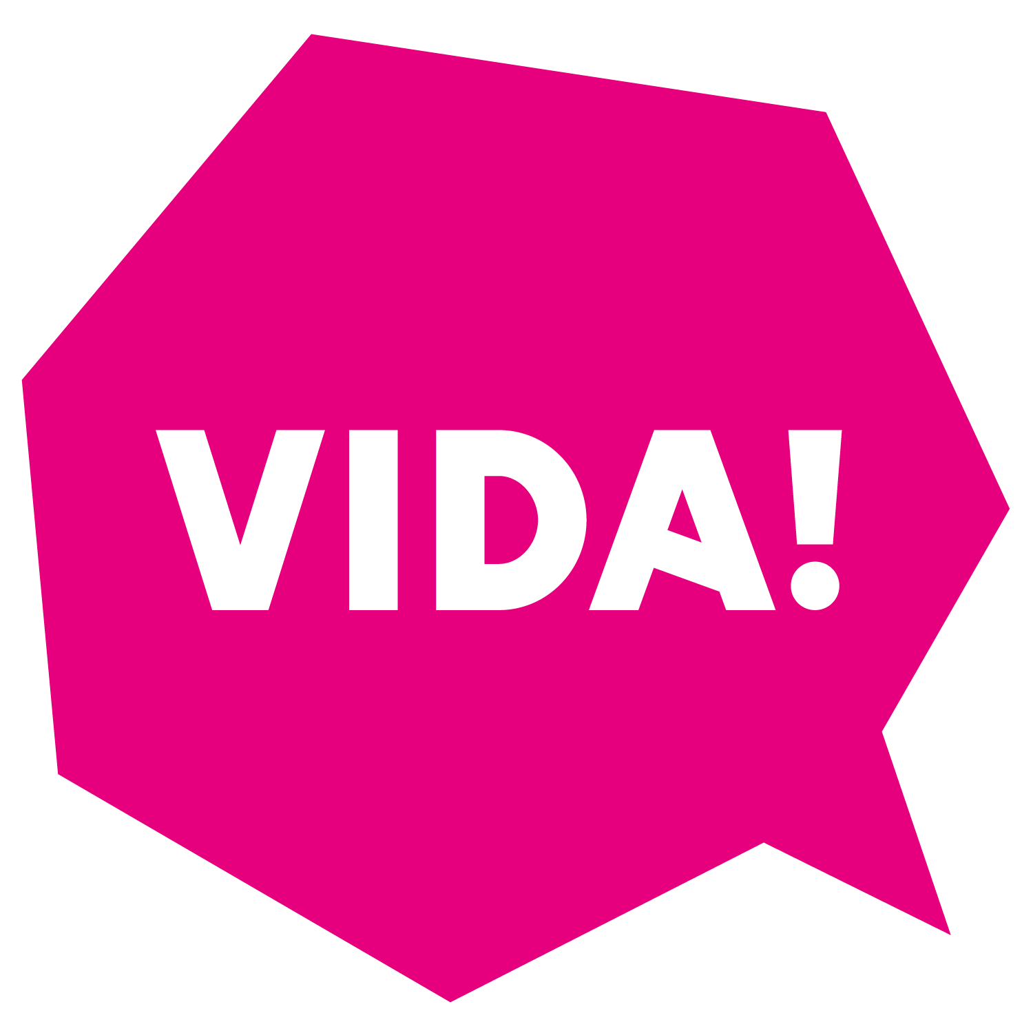
TISKOVÁ ZPRÁVA | Brno | 7. 4. 2026

Kouzla, která nejsou kouzla. Ve VIDA! ukážou dětem vědu jinak

Bubliny, světelné efekty a pokusy, které na první pohled vypadají jako kouzla. Ve VIDA! science centru v Brně chystají na sobotu 11. dubna rodinnou akci MAGIC: Kouzlete díky vědě, která dětem ukáže vědu hravou a překvapivou formou.

Návštěvníci se mohou těšit na bublinovou show plnou nečekaných triků, nespočet nevídaných pokusů i žonglování se svítícími rekvizitami. Součástí programu je také hravé představení pro nejmenší diváky Světlušky, které odhalí, co všechno může svítit a jaké barvy světlo má.

Po celý den bude otevřená i magická laboratoř, kde si děti mohou pokusy samy vyzkoušet. Čeká je tajné písmo, magnetické obrazce, levitující kulička i výroba vlastního barevného Newtonova disku.

„Děti uvidí pokusy, které vypadají jako kouzla, samy si je vyzkouší a zjistí, jak fungují,“ řekla koordinátorka akce Tereza Haraštová.

Program probíhá průběžně celý den a jednotlivá představení se opakují, takže si návštěvníci mohou návštěvu přizpůsobit podle svého času. Součástí vstupenky je také vstup do expozice s více než 180 hravými exponáty.

Návštěvníci, kteří dorazí v kostýmu, se navíc mohou těšit na malou odměnu.

MAGIC: Kouzlete díky vědě
VIDA! science centrum, Brno
11. dubna 2026
10:00–18:00
pro děti 4–12 let

Vstupenky jsou v prodeji online i na místě do naplnění kapacity.

Ema Holobrádek
tisková mluvčí VIDA!
+420 601 336 515
ema.holobradek@vida.cz

